|  |
| --- |
| ***Zmiany w Plansoft.org*** |

Tabele przestawne 1

Co to jest tabela przestawna 2

Po co są tabele przestawne 2

Praca z tabelami przestawnymi 3

Filtrowanie danych 3

Eksport wszystkich danych 6

Własna tabela przestawna 6

Obsługa atrybutów specyficznych dla Uczelni 7

Zapisywanie i odczytywanie własnych ustawień 8

Przykład – planowanie zajęć z danego przedmiotu 9

Przykład – planowanie zajęć równoległych 15

Przykład – planowanie zajęć w mieszanych podgrupach 16

Uwagi końcowe 19

Prezentowana funkcjonalność pozwalala na łatwiejsze obsłużenie następujących sytuacji:

- Planowanie zajęć laboratoryjnych (realizowanych w innych podgrupach niż ćwiczenia);

- Planowanie zajęć równoległych ( prowadzonych jednocześnie );

- Wydruk arkuszy dla przedmiotów.

Opisane rozwiązanie pozwala także na drukowanie arkuszy zawierających pełne nazwy, a nie ich nazwy skrócone, wydruki są również bardzo zwięzłe, ponieważ nie są wyświetlane puste elementy np. dni tygodnia w których nie zaplanowano zajęć.

# Tabele przestawne

To rozszerzenie dostępne jest dla użytkowników, którzy kupili licencję lub odświeżyli licencję po dniu 2013.07.30 lub posiadają aktywną usługę serwisową.

Gotowe rozkłady zajęć mogą być publikowane na kilka sposobów:

- W formie kalendarzy Google;

- W formie witryny www;

- W formie tabeli;

- W formie tabeli przestawnej, opisanej szczegółowo w tej dokumentacji.

Pod względem zawartości merytorycznej wszystkie formy publikacji rozkładów zajęć są równoważne. Sposób w jaki Uczelnia publikuje dane zależy wyłącznie od indywidualnych upodobań.

### Co to jest tabela przestawna

Tabela przestawna (ang. pivot) to forma prezentacji danych, w której sami decydujemy, jakie dane mają zostać zaprezentowane w wierszach, a jakie w kolumnach, a jakie na przecięciu kolumn i wierszy.

Funkcjonalność tabel przestawnych jest dostępna w wielu narzędziach np. w programie Excel.

Rysunek poniżej przedstawia przykładową tabelę przestawną w programie Excel 2010.

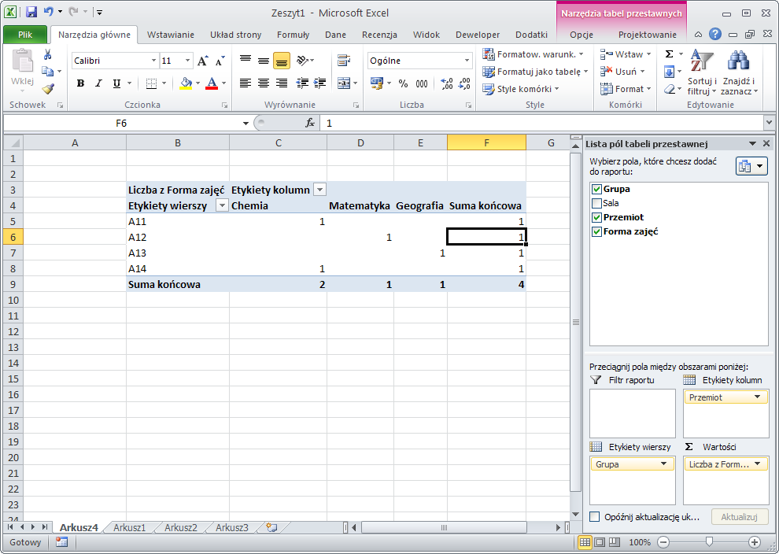

Dane programu Plansoft.org mogą zostać wyeksportowane do programu Excel w formie tabeli, następnie mogą zostać zaimportowane w programie Excel i prezentowane właśnie w tej formie.

Tabele przestawne mogą być jednak wykonane wprost w Aplikacji. Zaletą takiego rozwiązania jest m.in. możliwość utworzenia wielu tabel przestawnych np. po jednej tabeli przestawnej dla każdego przedmiotu, za pomocą kilku nieskomplikowanych czynności.

### Po co są tabele przestawne

W Aplikacji Plansoft.org korzystamy z tabel przestawnych główne w kilku sytuacjach:

1. Po pierwszej fazie planowania, gdy przydzielono już terminy do realizacji zajęć z poszczególnych przedmiotów, ale nie określono jeszcze prowadzących zajęć. Wówczas drukujemy arkusze dla każdego przedmiotu i przekazujemy je w celu przydzielenia wykładowców do poszczególnych przedmiotów (Szczegóły w sekcji : Przykład – planowanie zajęć z danego przedmiotu).
2. Gdy chcemy wydrukować rozkład zajęć dla grupy ćwiczeniowej, podczas, gdy niektóre zajęcia realizowane są w ramach grup laboratoryjnych (Szczegóły w sekcji: Przykład – planowanie zajęć laboratoryjnych).
3. Gdy chcemy wydrukować rozkład zajęcia realizowane równolegle (Szczegóły w sekcji: Przykład – planowanie zajęć równoległych).
4. Gdy chcemy wydrukować tygodniowy rozkład zajęć dla grupy, ale tylko w sytuacji, gdy zajęcia grup w poszczególnych tygodniach nie różnią się od siebie, ale różnią się nieznacznie (jeżeli zajęcia grup w poszczególnych tygodniach znacznie się różnią, lepszym rozwiązaniem jest użycie wydruku w formie witryny www lub kalendarza Google). Wówczas drukujemy arkusze dla każdej grupy.

### Praca z tabelami przestawnymi

Aby uruchomić tabelę przestawną uruchom polecenie

***Narzędzia > Tabela przestawna***, a następnie wybierz odpowiedni rodzaj tabeli przestawnej jak pokazano na rysunku poniżej.

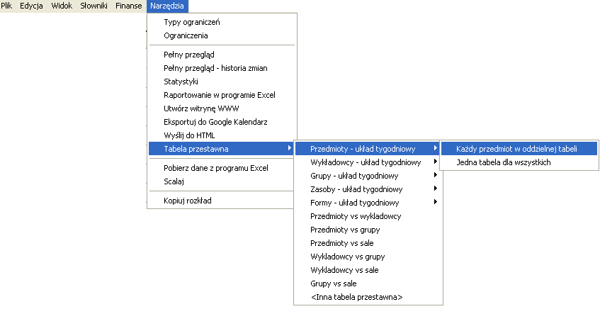

Pojawi się okno przestawione poniżej.

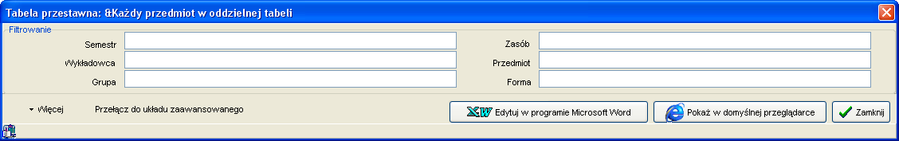

W celu utworzenia raportu, kliknij jeden z przycisków ***Edytuj w programie Microsoft Word*** lub ***Pokaż w domyślnej przeglądarce***. Poniżej zostaną opisane funkcje okna tabeli przestawnej pozwalające na filtrowanie danych oraz dostosowywanie wyglądu tabeli przestawnej.

#### Filtrowanie danych

Domyślnie, raport pokazuje na raporcie wszystkie dane, do których użytkownik ma dostęp.

Okno statystyki pozwala na filtrowanie zasobów i osób na dwa sposoby:

* Filtrowanie proste – pozwala na ograniczenie statystyki do wybranego wykładowcy, grupy, sali itd.
* Filtrowanie zaawansowane – pozwala na ograniczenie statystyk wg dowolnie zdefiniowanych kryteriów np. dl grup zaczynających się na listę A lub na literę B.

Filtrowanie danych funkcjonuje w identyczny sposób, jak w oknie Statystyki.

Dla porządku przytoczymy ponownie opis tej funkcjonalności.

Metodę filtrowania danych wybieramy z listy wyboru, która pojawia się po naciśnięciu przycisku z lupą.

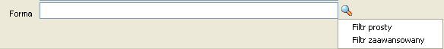

##### Zaawansowane filtrowanie – przykład

Posługiwanie się filtrowanie zaawansowanym jest intuicyjne, używane są te same mechanizmy, co w oknach słownikowych. Poniższy przykład przedstawia filtr, który spowoduje wybranie zajęć spełniających jednocześnie warunki:

* zajęcia należą do semestru o nazwie 2013 (filtr prosty) i
* wykładowcy należą do jednostki organizacyjnej o kodzie WSI lub do jednostek podrzędnych (filtr zaawansowany) i
* specjalizacja wykładowcy zaczyna się od litery A (filtr zaawansowany) i
* grupy są grupami dziennymi lub ich nazwy zaczynają się na literę A (filtr zaawansowany).

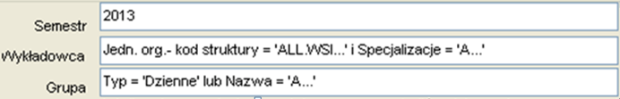

Rysunki poniżej przedstawiają szczegółowe ustawienia filtrów.

Filtr prosty dla semestru

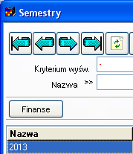

Filtr zaawansowany dla wykładowców

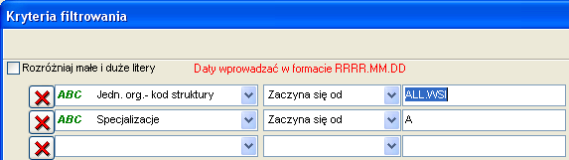

Filtr zaawansowany dla grupy

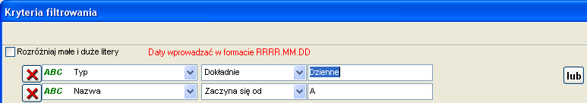

##### Wyszukiwanie wykładowców wg hierarchii organizacyjnej

Pole kod struktury służy do wybierania wykładowców z dane j jednostki organizacyjnej oraz z jednostek podrzędnych.

Trzy przykładowe ustawienia filtra przedstawione na rysunku poniżej spowodują odpowiednio:

1. Wybranie wszystkich wykładowców z jednostki WSI oraz podrzędnych jednostek
2. Wybranie wszystkich wykładowców z jednostki WSI, BEZ jednostek podrzędnych
3. Wybranie wszystkich wykładowców z jednostki WSI, BEZ jednostek podrzędnych

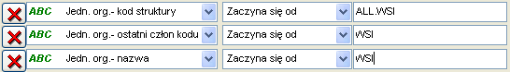

##### Wyszukiwanie wg własnych atrybutów

Filtry zaawansowane obsługują pola standardowe, ale również pola utworzone przez użytkowników.

Przykładowo, w oknie do wprowadzania wykładowców dodajmy atrybut Specjalizacje.

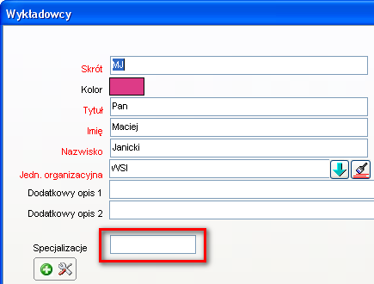

Wówczas nowododany atrybut będzie mógł być używany do filtrowania danych.

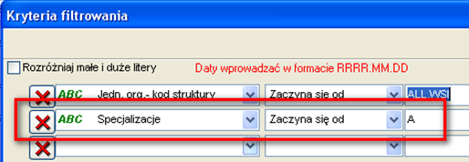

#### Eksport wszystkich danych

Domyślnie, raport uwzględnia tylko dane, do których ma dostęp bieżący użytkownik lub wybrana rola, zgodnie z uprawnieniami nadanymi w oknie ***Narzędzia administracyjne > Uprawnienia do obiektów***. W niektórych sytuacjach chcemy mieć dostęp do całej zawartości bazy danych. Aby uzyskać dostęp do całej bazy danych kliknij przycisk Więcej, a następnie zaznacz polecenie **Pokaż całą zawartość bazy danych**.

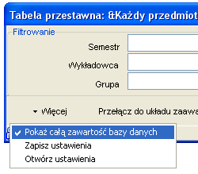

#### Własna tabela przestawna

Użytkownicy mogą budować swoje własne, zupełnie dowolne tabele przestawne. Nie muszą one być powiązane z dniami tygodnia.

Przykładowy raport poniżej przedstawia zestawienie przedmiotów versus formy prowadzenia zajęć:

|  |  |  |
| --- | --- | --- |
|  | Chemia | Ciepłownictwo |
| Ćwiczenia | Ćwiczenia S1  Pan Janicki Maciej |  |
| Wykład | |  |  | | --- | --- | | Wykład S1  Pan Janicki Maciej | Wykład S2  Pan Nowak Jan | | |  |  | | --- | --- | | Wykład S2  Pan Janicki Maciej | Wykład S1  Pan Janicki Maciej | |

Aby zbudować własną tabelę przestawną kliknij przycisk ***Przełącz do układu zaawansowanego***.

Wówczas pojawi się podgląd tabeli, przedstawiony poniżej.

W tym trybie pracy możemy sami decydować jakie dane mają znaleźć się:

- **W nagłówku raportu**. Możemy wybrać jedną lub dwie dane. Z reguły jest to nazwa przedmiotu, zasobu lub osoby oraz nazwa tygodnia dydaktycznego.

- **W kolumnach raportu**. Możemy wybrać jedną lub dwie kolumny. W przypadku wybrania dwóch kolumn, pierwsza kolumna będzie nadrzędna względem drugiej.

- **W wierszach raportu**.

- **Na przecięciu wierszy z kolumnami**. Możemy zadecydować jaka dana ma być prezentowana za pomocą koloru oraz jakie informacje opisowe mają zostać umieszczone w pojedynczej komórce wydruku.

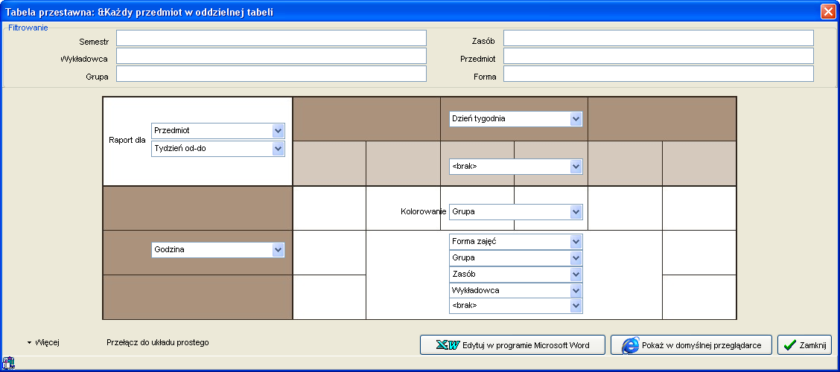

#### Obsługa atrybutów specyficznych dla Uczelni

Uczelnia może tworzyć swoje własne, specyficzne dla siebie kategorie opisów dla zajęć, wykładowców, grup, zasobów, form zajęć, planistów i przedmiotów.

Mogą to być przykładowo:

- Dodatkowe informacje dla studentów jako atrybut zajęcia;

- Grupa przedmiotów jako atrybut przedmiotu;

- Wykładowca wewnętrzny lub zewnętrzny jako atrybut wykładowcy.

Aby dowiedzieć się więcej na temat tworzenia własnych atrybutów, zapoznaj się z rozdziałami „Opisy dla zajęć” oraz „Atrybuty” w podręczniku użytkownika.

Tak zdefiniowane atrybuty mogą być używane w tabelach przestawnych.

Dla zilustrowania nowej funkcjonalności, posłużymy się następującym przykładem.

Planista definiuje własny atrybut zajęcia i nazywa je „info dla studentów” oraz „info dla planistów”.

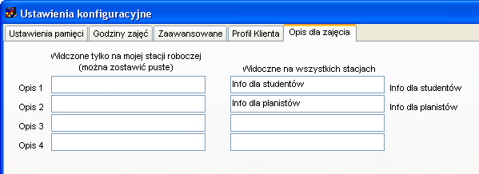

Po uruchomieniu okna do definiowania zestawień krzyżowych nowe atrybuty są widoczne na listach wartości:

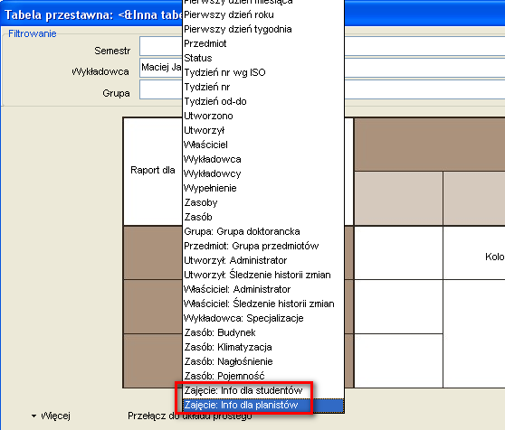

#### Zapisywanie i odczytywanie własnych ustawień

Zbudowanie własnej tabeli przestawnej nie jest zbyt czasochłonne, ale wiąże się z wybraniem kilku wartości z list wartości. Własne ustawienia dla tak zbudowanego raportu mogą być następnie zapisane i wykorzystane później.

Okno do zapisania ustawień wywołuje się za pomocą menu **Zapisz Ustawienia**, a polecenie **Otwórz ustawienia** służy do odczytania wcześniej zapisanych ustawień.

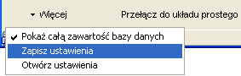

### Przykład – planowanie zajęć z danego przedmiotu

Przeanalizujmy prosty przykład. Załóżmy, że na arkuszu wykładowcy zaplanowaliśmy zajęcia z przedmiotu ciepłownictwo. Każdy wiersz w komórce zajęć poniżej przedstawia odpowiednio nazwisko wykładowcy, nazwę przedmiotu oraz grupy.

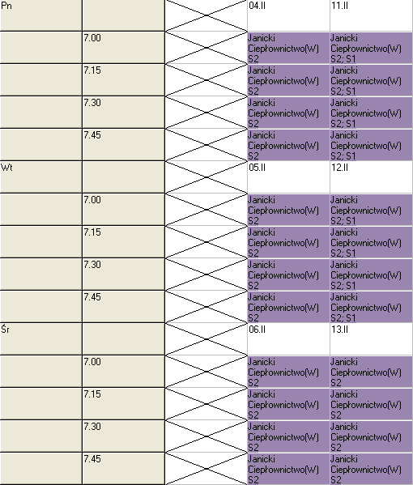

Wówczas raport tabeli przestawnej w trybie ***Każdy przedmiot w oddzielnej tabeli*** wygląda następująco:

Przedmiot:Ciepłownictwo   
Tydzień od-do:04 luty-10 luty

|  |  |  |  |
| --- | --- | --- | --- |
|  | PONIEDZIAŁEK | WTOREK | ŚRODA |
| 7.00 | Wykład S2  Pan Janicki Maciej | Wykład S2  Pan Janicki Maciej | Wykład S2  Pan Janicki Maciej |
| 7.15 | Wykład S2  Pan Janicki Maciej | Wykład S2  Pan Janicki Maciej | Wykład S2  Pan Janicki Maciej |
| 7.30 | Wykład S2  Pan Janicki Maciej | Wykład S2  Pan Janicki Maciej | Wykład S2  Pan Janicki Maciej |
| 7.45 | Wykład S2  Pan Janicki Maciej | Wykład S2  Pan Janicki Maciej | Wykład S2  Pan Janicki Maciej |

Przedmiot:Ciepłownictwo   
Tydzień od-do:11 luty-17 luty

|  |  |  |  |
| --- | --- | --- | --- |
|  | PONIEDZIAŁEK | WTOREK | ŚRODA |
| 7.00 | |  |  | | --- | --- | | Wykład S2  Pan Janicki Maciej | Wykład S1  Pan Janicki Maciej | | |  |  | | --- | --- | | Wykład S1  Pan Janicki Maciej | Wykład S2  Pan Janicki Maciej | | Wykład S2  Pan Janicki Maciej |
| 7.15 | |  |  | | --- | --- | | Wykład S2  Pan Janicki Maciej | Wykład S1  Pan Janicki Maciej | | |  |  | | --- | --- | | Wykład S2  Pan Janicki Maciej | Wykład S1  Pan Janicki Maciej | | Wykład S2  Pan Janicki Maciej |
| 7.30 | |  |  | | --- | --- | | Wykład S2  Pan Janicki Maciej | Wykład S1  Pan Janicki Maciej | | |  |  | | --- | --- | | Wykład S1  Pan Janicki Maciej | Wykład S2  Pan Janicki Maciej | | Wykład S2  Pan Janicki Maciej |
| 7.45 | |  |  | | --- | --- | | Wykład S1  Pan Janicki Maciej | Wykład S2  Pan Janicki Maciej | | |  |  | | --- | --- | | Wykład S1  Pan Janicki Maciej | Wykład S2  Pan Janicki Maciej | | Wykład S2  Pan Janicki Maciej |

Warto zwrócić uwagę, że utworzone zostały dwie tabele, po jednej dla każdego tygodnia dydaktycznego, ponieważ zajęcia w poszczególnych tygodniach dydaktycznych nie są prowadzone w sposób jednakowy. Gdyby oba tygodnie były jednakowe program dokonałby scalenia i zostałby wydrukowany tylko jeden tydzień dydaktyczny.

Warto także zwrócić uwagę, że w początkowej fazie planowania często planowane są zajęcia bez określenia wykładowców. Wskazuje się jedynie grupy oraz nazwy przedmiotów. Przykłady opisane tutaj należy interpretować uniwersalnie, to bowiem opisana funkcjonalność działa jednakowo dla grup, sal itd., nawet jeśli wykładowcy nie zostali określeni.

Przenalizujmy teraz nieco bardziej złożony przykład.

Załóżmy, że zaplanowaliśmy już zajęcia dla dwóch wykładowców.

|  |  |
| --- | --- |
| Arkusz zajęć mgr Janickiego | Arkusz zajęć mgr Nowaka |
|  |  |

Wówczas raport ***Każdy przedmiot w oddzielnej tabeli*** wygląda następująco:

Przedmiot:Chemia   
Tydzień od-do:18 luty-24 luty

|  |  |  |  |
| --- | --- | --- | --- |
|  | PONIEDZIAŁEK | WTOREK | ŚRODA |
| 7.00 | |  |  | | --- | --- | | Wykład S2  Pan Nowak Jan | Wykład S1  Pan Janicki Maciej | | Wykład S1  Pan Janicki Maciej | Wykład S1  Pan Janicki Maciej |
| 7.15 | Wykład S1  Pan Janicki Maciej | Wykład S1  Pan Janicki Maciej | Wykład S1  Pan Janicki Maciej |
| 7.30 | Wykład S1  Pan Janicki Maciej | Wykład S1  Pan Janicki Maciej | Wykład S1  Pan Janicki Maciej |
| 7.45 | Wykład S1  Pan Janicki Maciej | Wykład S1  Pan Janicki Maciej | Wykład S1  Pan Janicki Maciej |

Przedmiot:Chemia   
Tydzień od-do:25 luty-03 marzec

|  |  |  |  |
| --- | --- | --- | --- |
|  | PONIEDZIAŁEK | WTOREK | ŚRODA |
| 7.00 | Wykład S1  Pan Janicki Maciej | Wykład S1  Pan Janicki Maciej | Wykład S1  Pan Janicki Maciej |
| 7.15 | Wykład S1  Pan Janicki Maciej | Wykład S1  Pan Janicki Maciej |  |
| 7.30 | Wykład S1  Pan Janicki Maciej | Wykład S1  Pan Janicki Maciej | Wykład S1  Pan Janicki Maciej |
| 7.45 | Wykład S1  Pan Janicki Maciej | Wykład S1  Pan Janicki Maciej |  |

Przedmiot:Ciepłownictwo   
Tydzień od-do:04 luty-10 luty

|  |  |  |  |
| --- | --- | --- | --- |
|  | PONIEDZIAŁEK | WTOREK | ŚRODA |
| 7.00 | Wykład S2  Pan Janicki Maciej | Wykład S2  Pan Janicki Maciej | Wykład S2  Pan Janicki Maciej |
| 7.15 | Wykład S2  Pan Janicki Maciej | Wykład S2  Pan Janicki Maciej | Wykład S2  Pan Janicki Maciej |
| 7.30 | Wykład S2  Pan Janicki Maciej | Wykład S2  Pan Janicki Maciej | Wykład S2  Pan Janicki Maciej |
| 7.45 | Wykład S2  Pan Janicki Maciej | Wykład S2  Pan Janicki Maciej | Wykład S2  Pan Janicki Maciej |

Przedmiot:Ciepłownictwo   
Tydzień od-do:11 luty-17 luty

|  |  |  |  |
| --- | --- | --- | --- |
|  | PONIEDZIAŁEK | WTOREK | ŚRODA |
| 7.00 | |  |  | | --- | --- | | Wykład S1  Pan Janicki Maciej | Wykład S2  Pan Janicki Maciej | | |  |  | | --- | --- | | Wykład S1  Pan Janicki Maciej | Wykład S2  Pan Janicki Maciej | | Wykład S2  Pan Janicki Maciej |
| 7.15 | |  |  | | --- | --- | | Wykład S1  Pan Janicki Maciej | Wykład S2  Pan Janicki Maciej | | |  |  | | --- | --- | | Wykład S1  Pan Janicki Maciej | Wykład S2  Pan Janicki Maciej | | Wykład S2  Pan Janicki Maciej |
| 7.30 | |  |  | | --- | --- | | Wykład S1  Pan Janicki Maciej | Wykład S2  Pan Janicki Maciej | | |  |  | | --- | --- | | Wykład S1  Pan Janicki Maciej | Wykład S2  Pan Janicki Maciej | | Wykład S2  Pan Janicki Maciej |
| 7.45 | |  |  | | --- | --- | | Wykład S1  Pan Janicki Maciej | Wykład S2  Pan Janicki Maciej | | |  |  | | --- | --- | | Wykład S2  Pan Janicki Maciej | Wykład S1  Pan Janicki Maciej | | Wykład S2  Pan Janicki Maciej |

Raport ***Jedna tabela dla wszystkich przedmiotów*** wygląda tak:

Tydzień od-do:04 luty-10 luty

|  |  |  |  |  |  |  |
| --- | --- | --- | --- | --- | --- | --- |
|  | PONIEDZIAŁEK | | WTOREK | | ŚRODA | |
|  | Chemia | Ciepłownictwo | Chemia | Ciepłownictwo | Chemia | Ciepłownictwo |
| 7.00 |  | Wykład S2  Pan Janicki Maciej |  | Wykład S2  Pan Janicki Maciej |  | Wykład S2  Pan Janicki Maciej |
| 7.15 |  | Wykład S2  Pan Janicki Maciej |  | Wykład S2  Pan Janicki Maciej |  | Wykład S2  Pan Janicki Maciej |
| 7.30 |  | Wykład S2  Pan Janicki Maciej |  | Wykład S2  Pan Janicki Maciej |  | Wykład S2  Pan Janicki Maciej |
| 7.45 |  | Wykład S2  Pan Janicki Maciej |  | Wykład S2  Pan Janicki Maciej |  | Wykład S2  Pan Janicki Maciej |

Tydzień od-do:11 luty-17 luty

|  |  |  |  |  |  |  |
| --- | --- | --- | --- | --- | --- | --- |
|  | PONIEDZIAŁEK | | WTOREK | | ŚRODA | |
|  | Chemia | Ciepłownictwo | Chemia | Ciepłownictwo | Chemia | Ciepłownictwo |
| 7.00 |  | |  |  | | --- | --- | | Wykład S2  Pan Janicki Maciej | Wykład S1  Pan Janicki Maciej | |  | |  |  | | --- | --- | | Wykład S2  Pan Janicki Maciej | Wykład S1  Pan Janicki Maciej | |  | Wykład S2  Pan Janicki Maciej |
| 7.15 |  | |  |  | | --- | --- | | Wykład S1  Pan Janicki Maciej | Wykład S2  Pan Janicki Maciej | |  | |  |  | | --- | --- | | Wykład S1  Pan Janicki Maciej | Wykład S2  Pan Janicki Maciej | |  | Wykład S2  Pan Janicki Maciej |
| 7.30 |  | |  |  | | --- | --- | | Wykład S1  Pan Janicki Maciej | Wykład S2  Pan Janicki Maciej | |  | |  |  | | --- | --- | | Wykład S2  Pan Janicki Maciej | Wykład S1  Pan Janicki Maciej | |  | Wykład S2  Pan Janicki Maciej |
| 7.45 |  | |  |  | | --- | --- | | Wykład S1  Pan Janicki Maciej | Wykład S2  Pan Janicki Maciej | |  | |  |  | | --- | --- | | Wykład S2  Pan Janicki Maciej | Wykład S1  Pan Janicki Maciej | |  | Wykład S2  Pan Janicki Maciej |

Tydzień od-do:18 luty-24 luty

|  |  |  |  |  |  |  |
| --- | --- | --- | --- | --- | --- | --- |
|  | PONIEDZIAŁEK | | WTOREK | | ŚRODA | |
|  | Chemia | Ciepłownictwo | Chemia | Ciepłownictwo | Chemia | Ciepłownictwo |
| 7.00 | |  |  | | --- | --- | | Wykład S2  Pan Nowak Jan | Wykład S1  Pan Janicki Maciej | |  | Wykład S1  Pan Janicki Maciej |  | Wykład S1  Pan Janicki Maciej |  |
| 7.15 | Wykład S1  Pan Janicki Maciej |  | Wykład S1  Pan Janicki Maciej |  | Wykład S1  Pan Janicki Maciej |  |
| 7.30 | Wykład S1  Pan Janicki Maciej |  | Wykład S1  Pan Janicki Maciej |  | Wykład S1  Pan Janicki Maciej |  |
| 7.45 | Wykład S1  Pan Janicki Maciej |  | Wykład S1  Pan Janicki Maciej |  | Wykład S1  Pan Janicki Maciej |  |

Tydzień od-do:25 luty-03 marzec

|  |  |  |  |  |  |  |
| --- | --- | --- | --- | --- | --- | --- |
|  | PONIEDZIAŁEK | | WTOREK | | ŚRODA | |
|  | Chemia | Ciepłownictwo | Chemia | Ciepłownictwo | Chemia | Ciepłownictwo |
| 7.00 | Wykład S1  Pan Janicki Maciej |  | Wykład S1  Pan Janicki Maciej |  | Wykład S1  Pan Janicki Maciej |  |
| 7.15 | Wykład S1  Pan Janicki Maciej |  | Wykład S1  Pan Janicki Maciej |  |  |  |
| 7.30 | Wykład S1  Pan Janicki Maciej |  | Wykład S1  Pan Janicki Maciej |  | Wykład S1  Pan Janicki Maciej |  |
| 7.45 | Wykład S1  Pan Janicki Maciej |  | Wykład S1  Pan Janicki Maciej |  |  |  |

### Przykład – planowanie zajęć równoległych

Pytanie : W naszej Uczelni część zajęć jest prowadzona w ramach mniejszych grup, przy czym zajęcia te prowadzone są równolegle. Oznacza to, że w danym terminie zajęcia mogą być prowadzone jednocześnie z kilkoma wykładowcami, w różnych salach, z różnych przedmiotów. Jak zaplanować takie zajęcia ?

Rozwiązanie:

1. W menu Słowniki > Grupy wprowadzamy do systemu Grupę, przy czym dla potrzeb wprowadzenia zajęć równoległych, wprowadzamy do systemu grupę kilkakrotnie, zmieniając nazwę np. Grupa 1, Grupa 1a (pierwsze alternatywne zajęcia), Grupa 2b (drugie alternatywne zajęcia).
2. Planujemy zajęcia.

|  |  |
| --- | --- |
| Zajęcia dla Grupa 1 | Zajęcia dla Grupa 1a  (zajęcia alternatywne) |
|  |  |

Aby kontrolować zajęcia zaplanowane na wszystkich arkuszach (Grupa 1, Grupa 1a, Grupa 2b), możemy używać funkcjonalności przedstawionej poniżej.



1. Gotowy plan zajęć drukujemy za pomocą Google Kalendarz lub za pomocą funkcjonalności tabeli przestawnej.

Uruchamiamy polecenie: Narzędzia > Tabela Przestawna > Inna Tabela Przestawna

Ustawiamy filtr oraz układ tabeli zgodnie z rysunkiem poniżej.

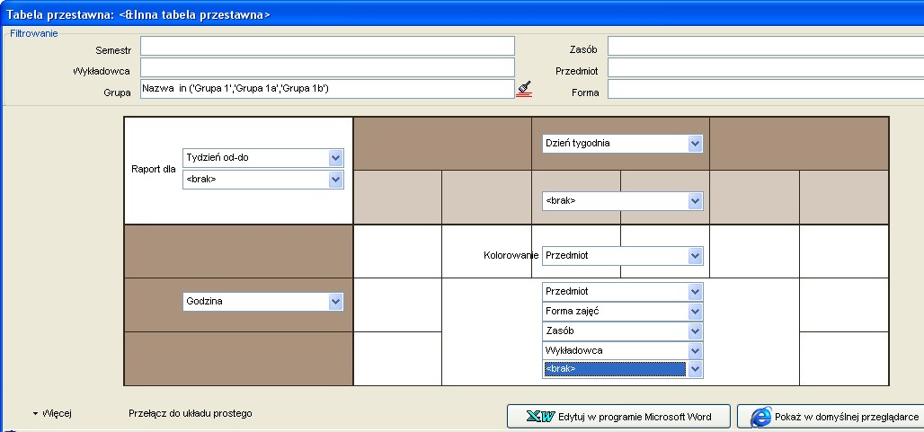

Naciskamy przycisk ***Edytuj w programie Microsoft Word***.

W efekcie otrzymujemy wydruk jak poniżej. Na jednym wydruku pojawiają się zarówno zajęcia prowadzone w normalnym trybie (poniedziałek), jak również zajęcia prowadzone równolegle (wtorek).

Plan zajęć dla grupy 1

|  |  |  |
| --- | --- | --- |
|  | PONIEDZIAŁEK | WTOREK |
| 1 | Chemia Ćwiczenia Sala 115A Pan Janicki Maciej | |  |  |  | | --- | --- | --- | | Ciepłownictwo Laboratorium Sala 100A Pan Szymczak Maciej | Dynamika cieków Laboratorium Sala 100B Pan Nowak Jan | Chemia Laboratorium Sala 100C Pan Janicki Maciej | |
| 2 | Chemia Ćwiczenia Sala 115A Pan Janicki Maciej | |  |  |  | | --- | --- | --- | | Ciepłownictwo Laboratorium Sala 100A Pan Szymczak Maciej | Dynamika cieków Laboratorium Sala 100B Pan Nowak Jan | Chemia Laboratorium Sala 100C Pan Janicki Maciej | |

### Przykład – planowanie zajęć w mieszanych podgrupach

Pytanie : W naszej Uczelni część zajęć laboratoryjnych jest prowadzona w grupach ćwiczeniowych, a część w grupach laboratoryjnych. Skład grup laboratoryjnych 1 i 2 jest w całości utworzony ze studentów grupy A, skład grupy laboratoryjnej 3 jest utworzony ze studentów grupy A i grupy B, zaś składy grup laboratoryjnych 4 i 5 stanowią studenci grupy B. Opisaną sytuację ilustruje rysunek poniżej.

|  |  |  |  |  |  |
| --- | --- | --- | --- | --- | --- |
| Grupa A | | | Grupa B | | |
| Lab 1 | Lab 2 | Lab 3 | | Lab 4 | Lab 5 |

Jak zaplanować zajęcia w takim przypadku ?

Rozwiązanie:

1. W menu Słowniki > Grupy wprowadzamy do systemu wszystkie grupy, to znaczy Grupę A, Grupę B, Lab 1, Lab 2, ..., Lab 5.
2. Planujemy zajęcia dla każdej grupy niezależnie.
3. Aby uniknąć przypadkowego zaplanowania zajęć w tych samych terminach, używamy funkcjonalności do wyszukiwania wolnych terminów.





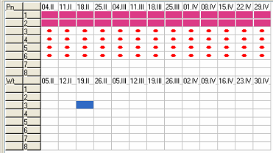

1. Gotowy plan zajęć drukujemy za pomocą Google Kalendarz lub za pomocą funkcjonalności tabeli przestawnej.

Uruchamiamy polecenie: Narzędzia > Tabela Przestawna > Inna Tabela Przestawna

Ustawiamy filtr oraz układ tabeli zgodnie z rysunkiem poniżej.

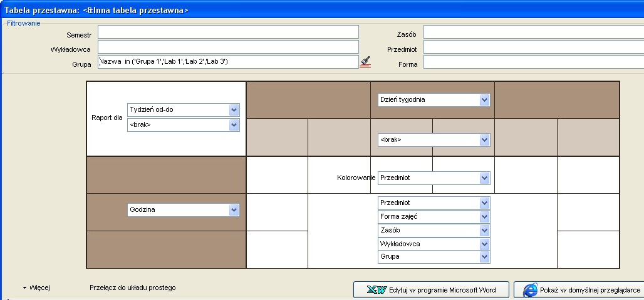

Naciskamy przycisk ***Edytuj w programie Microsoft Word***.

W efekcie otrzymujemy wydruk jak poniżej. Na jednym wydruku pojawiają się zarówno zajęcia prowadzone w ramach grupy ćwiczeniowej 1, jak również zajęcia realizowane w ramach grup laboratoryjnych.

|  |  |  |
| --- | --- | --- |
|  | PONIEDZIAŁEK | WTOREK |
| 1 | Chemia Ćwiczenia  Pan Janicki Maciej Grupa 1 | Chemia Laboratorium  Pan Janicki Maciej Grupa 1 |
| 2 | Chemia Ćwiczenia  Pan Janicki Maciej Grupa 1 | Chemia Laboratorium  Pan Janicki Maciej Grupa 1 |
| 3 | Chemia Laboratorium  Pan Janicki Maciej Lab 1 |  |
| 4 | Chemia Laboratorium  Pan Janicki Maciej Lab 1 |  |
| 5 | |  |  | | --- | --- | | Ciepłownictwo Laboratorium  Pan Janicki Maciej Lab 2 | Ciepłownictwo Laboratorium  Pan Janicki Maciej Lab 3 | |  |
| 6 | |  |  | | --- | --- | | Ciepłownictwo Laboratorium  Pan Janicki Maciej Lab 2 | Ciepłownictwo Laboratorium  Pan Janicki Maciej Lab 3 | |  |

### Uwagi końcowe

Na pierwszy rzut oka układ otrzymany za pomocą tabeli przestawnej przypomina układ w formie witryny www, występują jednak istotne różnice pomiędzy tymi dwoma formami publikacji danych:

* Za pomocą tabeli przestawnej możemy tworzyć raporty dla grup, wykładowców, sal, zasobów ale również dla przedmiotów i form zajęć. Tworzenie raportów dla przedmiotów i form zajęć jest nieosiągalne z poziomu witryny www.
* Jeżeli przedmioty w semestrze różnią się wzajemnie od siebie, wówczas tabela przestawna utworzy tylko oddzielnych układów, ile jest różniących się od siebie tygodni. Z kolei witryna www utworzy zawsze jeden złożony arkusz.
* Tabela przestawna pokazuje pełne nazwy, www pokazuje skróty i legendę do skrótów.

**Uwaga !** Aby zobaczyć zmiany opisane w poniższym dokumencie należy zainstalować nową wersję Aplikacji. W celu zainstalowania nowej wersji należy pobrać aktualizację zgodnie z rysunkiem poniżej.

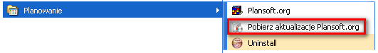

Jeżeli w menu nie ma polecenia *Pobierz aktualizacje Plansoft.org*, to prosimy o pobranie i uruchomienie pliku

<http://plansoft.org/wp-content/uploads/pdf/install.exe>